
3ª etapa Camino portugués por la costa: Esposende - Viana do Castelo
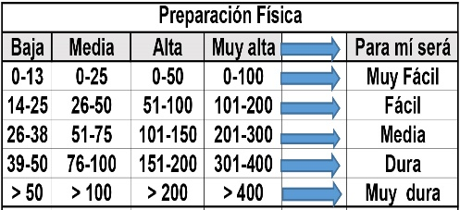
Distantzia/Distancia = 25,4 km
Aurreikusitako denbora /Tiempo estimado = 6,5 ordu
Garaiera positiboa /Desnivel positivo = 304 mts
Zailtasun teknikoa/Dificultad técnica = Erreza/Fácil
Zailtasunaren indizea/Indice de dificultad = 69 (consultar tabla adjunta)

Itinerario:
Comenzaremos la etapa entrando en la ciudad de Esposende, donde compensa visitar la iglesia matriz, así como el fuerte y el faro. Una vez rebasado el Faro de Esposende, entraremos en un extenso arenal que podemos cruzar por la playa, llegando así hasta Marinhas.
Continuaremos por la senda litoral hasta llegar a Viana do Castelo, ciudad que posee uno de los centros históricos más bellos y mejor conservados de Portugal.
Los primeros 7 km de la ruta discurren por el Parque Natural del Litoral Norte, atravesando cordones de playas y dunas. El primer elemento cultural de interés que nos encontramos es la iglesia de San Bartolomé do Mar, cuya romería es conocida en todo el distrito.
Seguiremos por las playas de Belinho y Caniço hasta llegar a la desembocadura del río Neiva, que cruzaremos para entrar en la parroquia de Castelo de Neiva. Entramos así en el municipio de Viana do Castelo. Este tramo sigue algo alejado de la costa durante un par de kilómetros para después bajar hasta la playa de Amorosa, que recorreremos por las pasarelas de madera y los senderos dunares.
Una vez llegados a la playa de Rodanho, nos volveremos a adentrar un poco por una senda forestal que nos llevará hasta el pequeño puerto de Cabedelo, en la desembocadura del río Lima o Limia. Aquí podemos visitar la capilla de Nuestra Señora de las Arenas. Por último, cruzaremos el río por el Puente Eiffel entrando así en la bella ciudad de Viana do Castelo donde terminaremos la etapa. Coordenada Bus 29TNG1508615971
Bus de apoyo en Km 14: 29TNG1756708185
M Ó V I L C L U B 605 770 741

